Título: Técnicas de soporte vital básico y de apoyo al soporte vital avanzado.
Subtítulo: Atención y valoración inicial del paciente en situaciones de emergencia sanitaria.
ISBN: 978-84-9839-486-3.
Autores: Rodrigo Tofiño Pajares, Jorge Álvarez López y Luis Pardillos Ferrer.

EXAMEN

1. Indique si las siguientes afirmaciones son verdaderas o falsas:
 | V | F
La fase de transferencia hace referencia al momento en que se deja al paciente en el hospital y se cede la información, directa y personalmente, al médico receptor | X
Las enfermedades respiratorias causan un 0,09 % de mortalidad en Galicia |  | X
La asistencia prehospitalaria es aquella que se presta desde el momento de la solicitud de ayuda hasta la transferencia del paciente al hospital | X
La fase de estabilización tiene lugar una vez controladas las lesiones vitales, de cara al traslado hacia el hospital | X

2. ¿Cuál de los siguientes elementos no está dentro del SIUE?

a. Personal del servicio de ambulancias.
b. Ciudadano demandante del servicio.
c. Centro coordinador.
d. Hospitales receptores.

Solución: b.

3. Indique si las siguientes afirmaciones son verdaderas o falsas:
 | V | F
El encéfalo está formado por el cerebro, el cerebelo y el bulbo raquídeo | X
El sistema nervioso es el centro de control del cuerpo, cuyas funciones son dirigir los movimientos voluntarios | X
El cerebelo se encarga, principalmente, de la coordinación sensorial y motora | X
La duramadre es la membrana más interior, en contacto con los huesos del cráneo y está poco vascularizada con capilares venosos |  | X

4. Complete las casillas con las partes del ojo correspondientes.

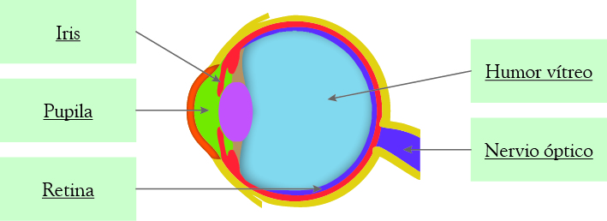

5. Relacione el protocolo de valoración inicial ABC para detectar los principales signos de gravedad con su actuación correspondiente.

A
B
C
Se valora el estado circulatorio del paciente (presencia de pulso)
Se abre la vía aérea
Se valora la respiración del paciente (presencia de respiración)

6. Sitúe los diferentes pulsos en su localización correspondiente.

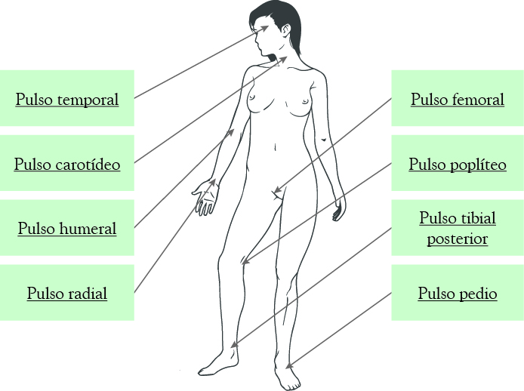
7. Indique si las siguientes afirmaciones son verdaderas o falsas:

 | V | F
La permeabilización de la vía aérea entra dentro de la valoración primaria del paciente | X
En la etapa c de este proceso de permeabilización se observará la FR y la efectividad de las respiraciones |  | X
A nivel internacional, la técnica de apertura manual de la vía aérea más recomendada es la maniobra frente-mentón | X
La maniobra anterior es la más adecuada en situaciones en las que exista la posibilidad de lesión cervical |  | X
La maniobra de elevación del mentón tiene por objetivo elevar la lengua y liberar el área de la glotis de una posible oclusión |  | X

8. Complete el siguiente esquema sobre los traumatismos de atención primaria.

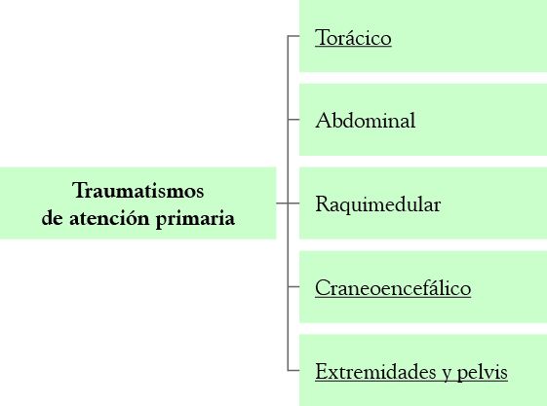

9. Cite los principales mecanismos de afectación en los que se pueden dividir las enfermedades neurológicas.

Los principales mecanismos de afectación de las enfermedades neurológicas son: defectos genéticos, problemas de desarrollo, enfermedades degenerativas, enfermedades vasculares, lesiones directas, trastornos convulsivos, cáncer e infecciones.

10. Clasifique los posibles TCE que pueden darse según los síntomas que presente el paciente atendiendo a su gravedad.

Leve | Moderado | Grave
Amnesia pasajera  Confusión | Mareos  Falta de concentración  Fatiga | Convulsiones  Coma  Otorragia y epistaxis  Alteración pupilar

11. Relacione las siguientes patologías con sus correspondientes causas.

Pericarditis
Inflamación de las membranas que envuelven el pulmón
Inflamación de uno o varios cartílagos que unen las costillas con el esternón
Pleuresía
Embolia pulmonar

Osteocondritis
Hinchazón de la membrana que envuelve el corazón (pericardio)
Trombo localizado en los vasos pulmonares encargados de irrigar y recoger la sangre que pasa por el pulmón

12. Los cambios fisiológicos que experimenta el feto durante su desarrollo atañen a los sistemas:

a. Cardiovascular, hematológico y aparato renal.
b. Cardiovascular, hematológico, sistema nervioso central, respiratorio, aparato digestivo y renal.
c. Respiratorio y hematológico.
d. Ninguna de las opciones anteriores es correcta.

Solución: b.

13. Marque cuáles de los siguientes datos debe aportar el técnico al solicitar apoyo médico radiotelefónico.

Impresión de gravedad a primera vista.
Lugar de la asistencia.
Técnicas realizadas.
Código Q.
Constantes vitales de inestabilidad.
Signos físicos que determinen gravedad.

14. ¿En qué consiste la técnica de canalización de la vía venosa central?

Esta técnica consiste en la canalización de un acceso a venas de gran calibre, que permita administrar gran volumen de fluidos en un corto espacio de tiempo a través de la infusión de soluciones que, por sus cualidades, no se podrían administrar por vía periférica por ser sustancias irritantes o de elevada osmolaridad.

15. Algunas de las ventajas que ofrece la administración de fármacos por vía rectal son:

a. Permite la automedicación o la administración por personal no sanitario.
b. Su inicio de acción es más rápido que la vía oral aunque menor que la vía intravenosa.
c. Es práctica en el caso de los niños o personas con dificultades para la deglución.
d. Todas las opciones anteriores son correctas.

Solución: d.

16. Complete las siguientes oraciones con los términos adecuados.

a. La emergencia limitada se produce de forma repentina e impredecible y es asumible con los recursos que posee la comunidad donde se ha producido, sin tener que activar recursos adicionales.

b. La emergencia colectiva sucede de forma repentina y afecta a muchas personas, por lo que se tendrán que activar recursos extraordinarios asumibles por el propio sistema.

c. Una catástrofe es un suceso que no lo puede asumir el sistema y requiere de intervención externa para hacer frente al evento.

17. Cite dos ejemplos de cada uno de los modelos de triaje estudiados (funcionales, lesionales y mixtos).

Ejemplos de modelos prácticos de triaje funcionales serían START y SHORT; ejemplos de modelos de triaje lesionales serían AIS e ISS y, ejemplos de modelos de triaje mixtos serían CRAMS y TRISS.

18. ¿Cuáles son las funciones del responsable del PCAMB?

Las funciones del responsable del PCAMB son dar paso a las ambulancias desde el punto de espera de ambulancias hasta el PCAMB en función de las necesidades de traslado que le comunique el responsable de evacuación; evitar que sus conductores abandonen los vehículos o se dediquen a tareas asistenciales; asegurar una adecuada colocación de los vehículos, lo que impide que se produzcan colapsos en la entrada y salida de los mismos y, garantizar un estacionamiento correcto para evitar la realización de maniobras para entrar o salir.

